INSTITUTO TECNOLÓGICO SUPERIOR DE MONCLOVA
Tecnológico Nacional de México
Administración de Servidores
Unidad 4: Servidores DNS, Web, FTP, DHCP y Correo
REPORTE TÉCNICO
Tarea 4.2: Implementación de stack de servicios web (HTTPS)
y transferencia de archivos (FTP/SFTP)
Alumno: Josué Javier Álvarez Valle
Número de control: __________
Carrera: ______________________________
Docente: ______________________________
Monclova, Coahuila · Noviembre de 2026

Índice
1. Introducción 3
1.1 Objetivos 3
1.2 Entregables 3
2. Topología de servicios 4
3. Stack web: Apache, PHP y MariaDB 5
3.1 Instalación (01_web_lamp.sh) 5
3.2 Aseguramiento de MariaDB 5
3.3 Base de datos empresa_db 5
3.4 Página de prueba 5
4. Virtual Hosts 7
4.1 www.empresa.lan 7
4.2 intranet.empresa.lan 8
5. Cifrado SSL/TLS (HTTPS) 11
5.1 Autoridad certificadora local 11
5.2 Archivos de los certificados 11
5.3 Configuración del cifrado (tarea42-seguridad.conf) 12
5.4 Certificado en el navegador 13
6. Servidor de archivos: FTPS y SFTP 16
6.1 Usuarios y jaulas 16
6.2 vsftpd (FTPS) 16
6.3 OpenSSH (SFTP) 18
6.4 Pruebas desde el cliente 18
7. Resultados 20
7.1 Validación automática (99_validar.sh) 20
7.2 Problemas encontrados y solución 21
8. Conclusiones 22
8.1 Enlaces 22
8.2 Referencias 22

1. Introducción
Sobre la infraestructura de la Tarea 4.1 (DHCP y DNS del dominio empresa.lan), el servidor srv01 ofrece ahora los servicios que más usa una empresa: un sitio web dinámico protegido con HTTPS y un servidor de archivos seguro. El sitio usa Apache, PHP y MariaDB; los archivos se transfieren por FTPS (FTP sobre TLS, con vsftpd) y SFTP (sobre SSH, con OpenSSH). En ambos casos los usuarios quedan enjaulados en su propia carpeta.

1.1 Objetivos
- Desplegar Apache con PHP y un servidor de base de datos MariaDB integrado.
- Configurar dos Virtual Hosts y habilitar HTTPS con certificados firmados por una autoridad certificadora local.
- Instalar y asegurar vsftpd: usuarios locales, sin acceso anónimo, chroot y cifrado TLS obligatorio.
- Ofrecer SFTP enjaulado con OpenSSH y validar el aislamiento de los usuarios.

1.2 Entregables
Entregable | Ubicación
Virtual Hosts, configuración SSL, vsftpd.conf, páginas de prueba y scripts | Repositorio GitHub: Unidad_4/Tarea_4.2/
Reporte técnico | Este documento
Video de demostración | Canal de YouTube (enlace en la sección 8)

2. Topología de servicios
Todo corre en la VM servidor srv01 (192.168.50.10), dentro de la red interna de la Tarea 4.1. El DNS ya tenía los nombres www, intranet y ftp apuntando al servidor, así que el cliente (192.168.50.20) usa nombres en lugar de direcciones IP.
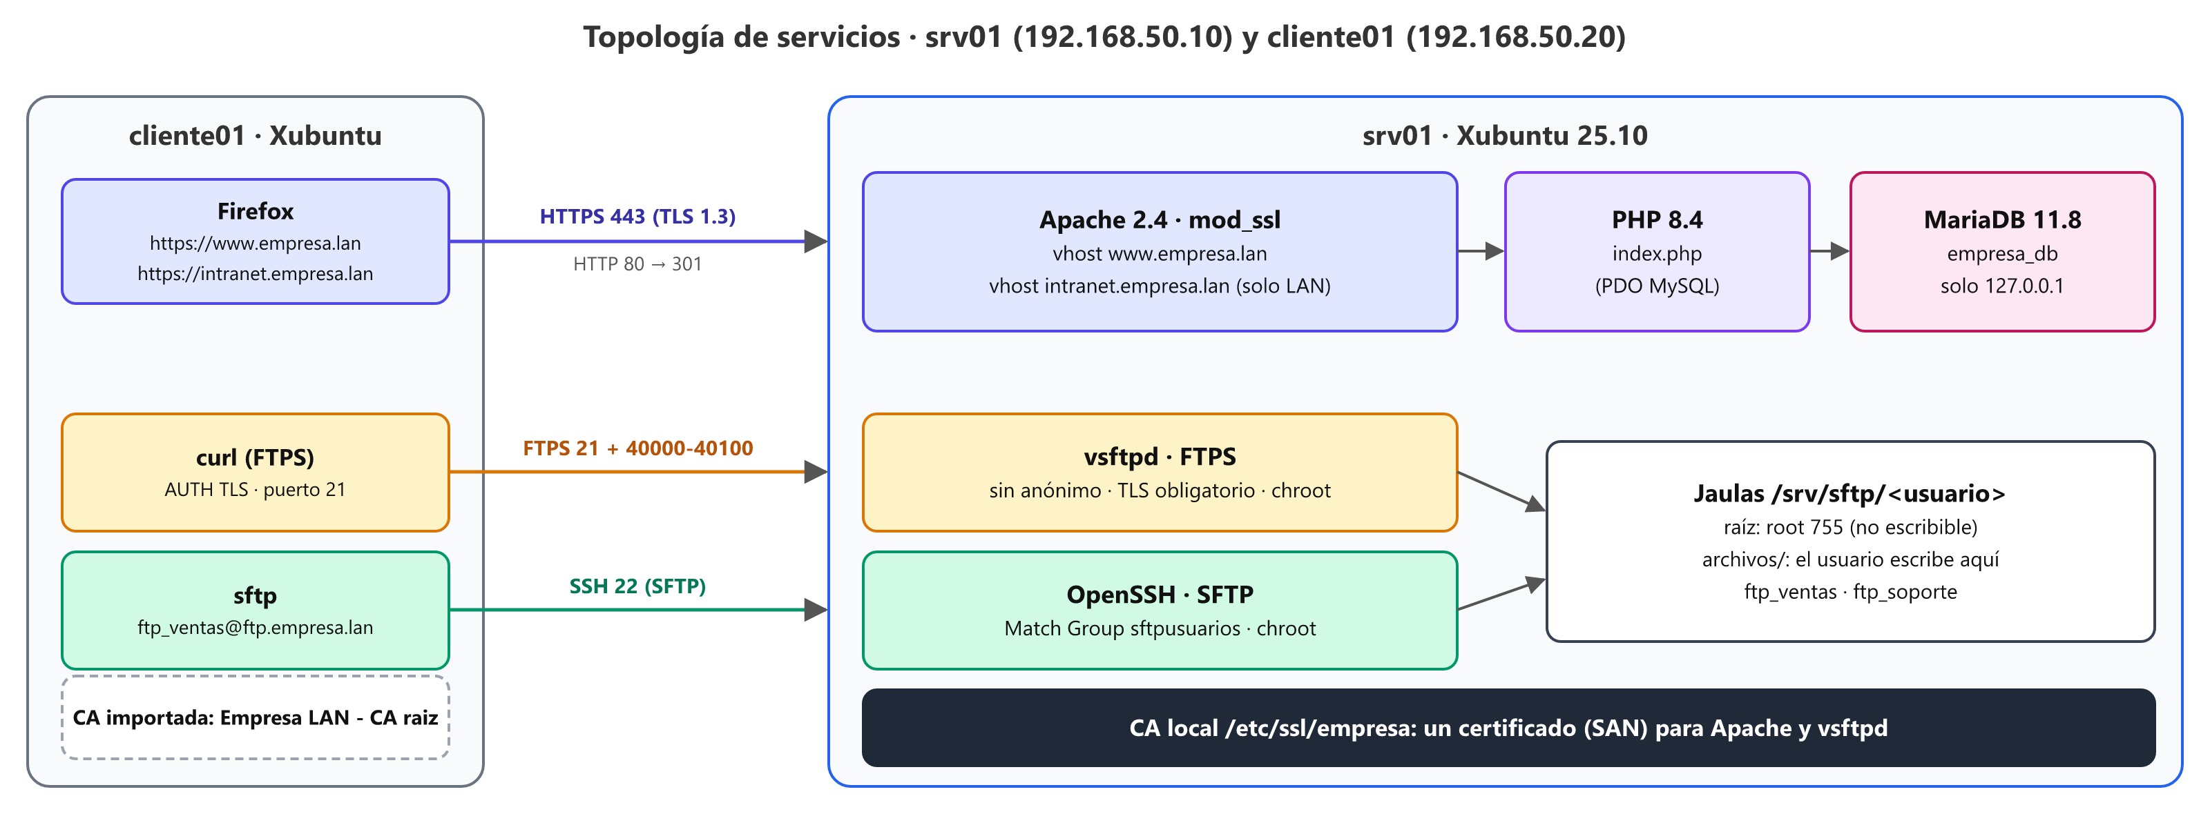
Figura 1. Topología de servicios: cliente, servicios del servidor, jaulas y CA local.
Servicio | Software | Puerto | Nombre | Seguridad aplicada
HTTP | Apache 2.4 | 80/TCP | www, intranet | Solo redirige a HTTPS (301)
HTTPS | Apache 2.4 + mod_ssl | 443/TCP | www.empresa.lan | TLS 1.2/1.3, HSTS, cabeceras, versión oculta
HTTPS | Apache 2.4 + mod_ssl | 443/TCP | intranet.empresa.lan | Además: solo la red 192.168.50.0/24
Base de datos | MariaDB 11.8 | 3306/TCP | 127.0.0.1 | No escucha en la red; usuario de solo lectura
FTPS | vsftpd 3 | 21 + 40000-40100 | ftp.empresa.lan | Sin anónimo, lista blanca, TLS obligatorio, chroot
SFTP | OpenSSH | 22/TCP | ftp.empresa.lan | Solo SFTP, sin terminal, chroot

3. Stack web: Apache, PHP y MariaDB

3.1 Instalación (01_web_lamp.sh)
El script instala apache2, php, libapache2-mod-php, php-mysql y mariadb-server. Apache ejecuta PHP con el módulo mod_php, y PHP se conecta a MariaDB con la extensión PDO.

3.2 Aseguramiento de MariaDB
Medida | Cómo se aplicó
Sin acceso desde la red | bind-address = 127.0.0.1 (valor de Ubuntu, verificado por el script)
Sin usuarios anónimos ni base de prueba | Equivalente a mariadb-secure-installation: DROP USER ''@... y DROP DATABASE test
root sin contraseña de red | root solo entra desde el servidor con sudo (autenticación por socket de Unix)
Mínimo privilegio | El usuario de la aplicación webapp solo tiene SELECT sobre empresa_db
Credenciales fuera del sitio | /etc/tarea42/db.ini con permisos 640 root:www-data: no se puede descargar por web

3.3 Base de datos empresa_db
Tabla | Columnas | Contenido
empleados | id, nombre, puesto, departamento, correo | 8 empleados (los usuarios de la Unidad 3)
avisos | id, fecha, titulo, area | 4 avisos internos para la intranet

3.4 Página de prueba
index.php comprueba las tres piezas a la vez: muestra los datos de la conexión TLS que entrega Apache (SSL_PROTOCOL, SSL_CIPHER, certificado y emisor), la versión de PHP, y consulta MariaDB para listar los empleados. Si la base no responde, el detalle del error va al log de Apache y el visitante solo ve un aviso.
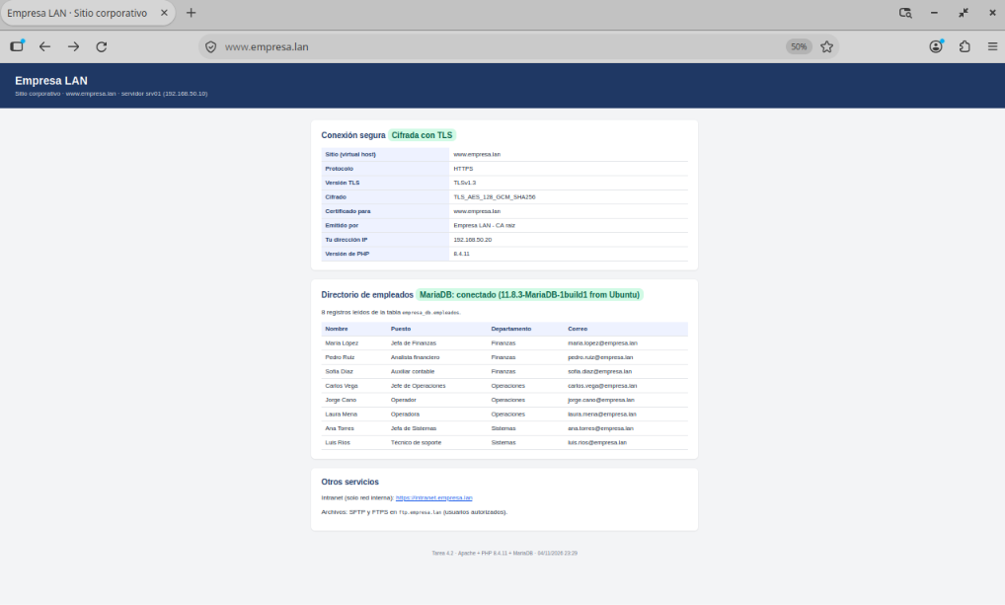
Figura 2. Página principal en Firefox: conexión TLSv1.3, certificado emitido por la CA local y 8 empleados leídos de MariaDB 11.8.3.

4. Virtual Hosts
Un Virtual Host permite que un mismo servidor, con una sola IP, publique varios sitios. Apache decide qué sitio entregar comparando el nombre que pide el navegador (cabecera Host en HTTP y extensión SNI en el saludo TLS) con la directiva ServerName de cada bloque.
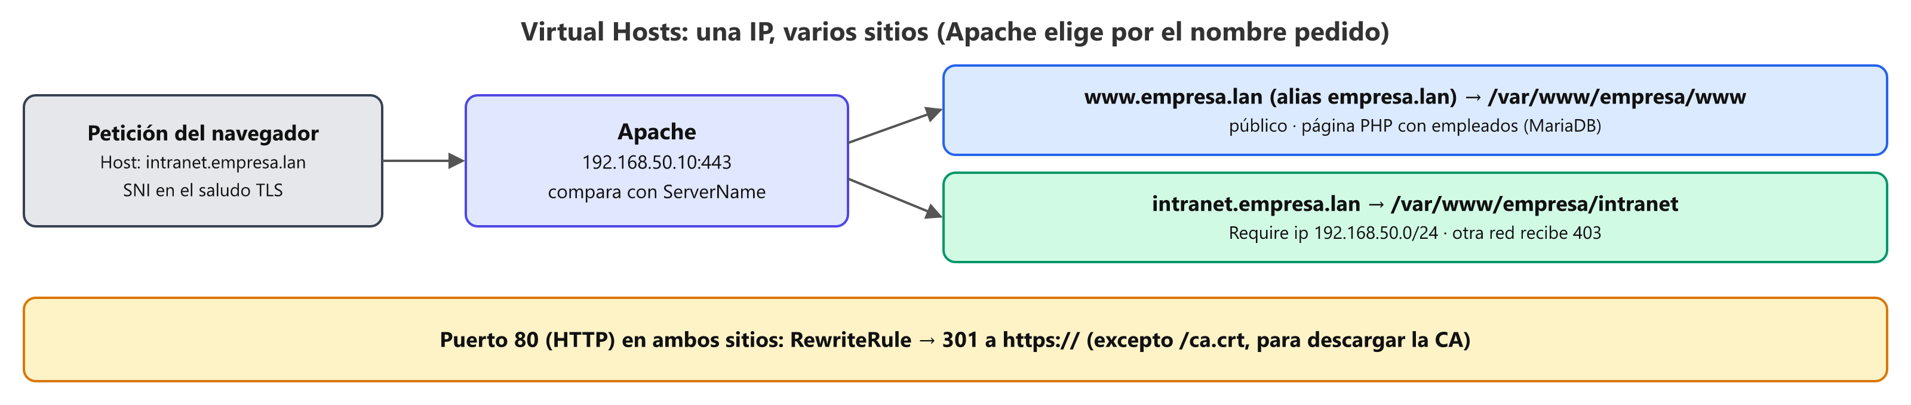
Figura 3. Selección del Virtual Host según el nombre pedido.

4.1 www.empresa.lan
# =============================================================================
# www.empresa.lan.conf - Virtual Host del sitio publico (Tarea 4.2)
# Ruta en el servidor: /etc/apache2/sites-available/www.empresa.lan.conf
# Se activa con: a2ensite www.empresa.lan
# =============================================================================

# -----------------------------------------------------------------------------
# Puerto 80 (HTTP): todo se redirige a HTTPS.
# Unica excepcion: /ca.crt, el certificado de la autoridad certificadora local,
# para que los clientes lo descarguen y confien en el sitio.
# -----------------------------------------------------------------------------
<VirtualHost *:80>
ServerName www.empresa.lan
ServerAlias empresa.lan
DocumentRoot /var/www/empresa/www

Alias /ca.crt /var/www/empresa/ca/empresa-ca.crt
<Directory /var/www/empresa/ca>
Require all granted
</Directory>

RewriteEngine On
RewriteCond %{REQUEST_URI} !^/ca\.crt$
RewriteRule ^ https://www.empresa.lan%{REQUEST_URI} [R=301,L]

ErrorLog ${APACHE_LOG_DIR}/www.empresa.lan-error.log
CustomLog ${APACHE_LOG_DIR}/www.empresa.lan-acceso.log combined
</VirtualHost>

# -----------------------------------------------------------------------------
# Puerto 443 (HTTPS)
# -----------------------------------------------------------------------------
<VirtualHost *:443>
ServerName www.empresa.lan
ServerAlias empresa.lan
ServerAdmin admin@empresa.lan
DocumentRoot /var/www/empresa/www

# --- Cifrado SSL/TLS con el certificado de la CA local ---
SSLEngine on
SSLCertificateFile /etc/ssl/empresa/servidor.crt
SSLCertificateKeyFile /etc/ssl/empresa/private/servidor.key

# HSTS: el navegador recordara usar siempre HTTPS con este sitio (1 año)
Header always set Strict-Transport-Security "max-age=31536000"

<Directory /var/www/empresa/www>
# sin listado de carpetas
Options -Indexes +FollowSymLinks
# no se usan archivos .htaccess
AllowOverride None
Require all granted
DirectoryIndex index.php index.html
</Directory>

# Las paginas PHP reciben los datos de la conexion TLS
# (SSL_PROTOCOL, SSL_CIPHER...) para mostrarlos en la pagina de prueba
<FilesMatch "\.php$">
SSLOptions +StdEnvVars
</FilesMatch>

ErrorLog ${APACHE_LOG_DIR}/www.empresa.lan-ssl-error.log
CustomLog ${APACHE_LOG_DIR}/www.empresa.lan-ssl-acceso.log combined
</VirtualHost>

4.2 intranet.empresa.lan
# =============================================================================
# intranet.empresa.lan.conf - Virtual Host de la intranet (Tarea 4.2)
# Ruta en el servidor: /etc/apache2/sites-available/intranet.empresa.lan.conf
# Se activa con: a2ensite intranet.empresa.lan
#
# Mismo servidor y misma IP que www.empresa.lan: Apache distingue el sitio
# por el nombre que pide el navegador (cabecera Host / SNI en HTTPS).
# =============================================================================

<VirtualHost *:80>
ServerName intranet.empresa.lan
RewriteEngine On
RewriteRule ^ https://intranet.empresa.lan%{REQUEST_URI} [R=301,L]

ErrorLog ${APACHE_LOG_DIR}/intranet.empresa.lan-error.log
CustomLog ${APACHE_LOG_DIR}/intranet.empresa.lan-acceso.log combined
</VirtualHost>

<VirtualHost *:443>
ServerName intranet.empresa.lan
ServerAdmin admin@empresa.lan
DocumentRoot /var/www/empresa/intranet

SSLEngine on
SSLCertificateFile /etc/ssl/empresa/servidor.crt
SSLCertificateKeyFile /etc/ssl/empresa/private/servidor.key
Header always set Strict-Transport-Security "max-age=31536000"

<Directory /var/www/empresa/intranet>
Options -Indexes
AllowOverride None
DirectoryIndex index.php
# Solo la red interna y el propio servidor; el resto recibe 403
Require ip 192.168.50.0/24 127.0.0.1
</Directory>

<FilesMatch "\.php$">
SSLOptions +StdEnvVars
</FilesMatch>

ErrorLog ${APACHE_LOG_DIR}/intranet.empresa.lan-ssl-error.log
CustomLog ${APACHE_LOG_DIR}/intranet.empresa.lan-ssl-acceso.log combined
</VirtualHost>

Directiva | Para qué
ServerName / ServerAlias | Nombres a los que responde el sitio
DocumentRoot | Carpeta con los archivos del sitio
RewriteRule ^ https://... [R=301,L] | Redirección permanente de HTTP a HTTPS
SSLEngine + SSLCertificateFile + SSLCertificateKeyFile | Activan TLS con el certificado y la llave del servidor
Header always set Strict-Transport-Security | HSTS: el navegador usará siempre HTTPS durante un año
Options -Indexes / AllowOverride None | Sin listado de carpetas ni archivos .htaccess
Require ip 192.168.50.0/24 127.0.0.1 | La intranet solo atiende a la red interna; el resto recibe 403
SSLOptions +StdEnvVars | Entrega a PHP los datos de la conexión TLS

Los scripts activan los sitios con a2ensite, desactivan los de ejemplo (000-default y default-ssl) y validan con apache2ctl -t antes de reiniciar.
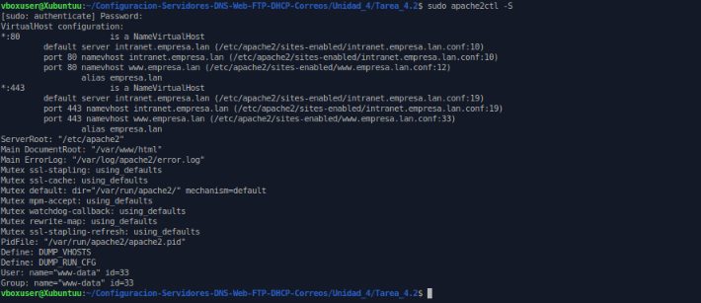
Figura 4. apache2ctl -S: los dos Virtual Hosts en los puertos 80 y 443.
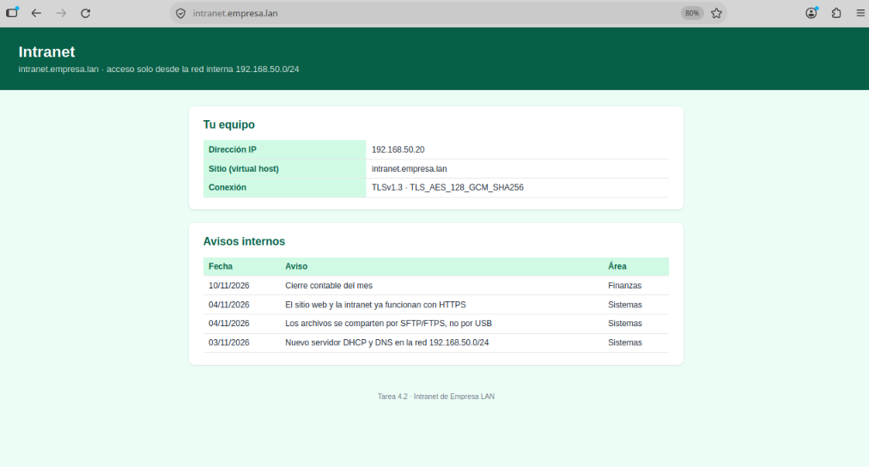
Figura 5. Segundo Virtual Host: la intranet responde a la IP 192.168.50.20 por TLSv1.3 y muestra los avisos de MariaDB.

5. Cifrado SSL/TLS (HTTPS)

5.1 Autoridad certificadora local
Un certificado solo es confiable si lo firma una autoridad en la que el navegador confía. Let's Encrypt no puede usarse aquí: solo emite certificados para dominios públicos que pueda comprobar desde internet, y empresa.lan es un dominio interno. Por eso se creó una CA local, "Empresa LAN - CA raiz", como hacen las empresas con sus servicios internos. Basta importar su certificado (ca.crt) una vez en cada equipo para que confíe en todo lo que la CA firme.
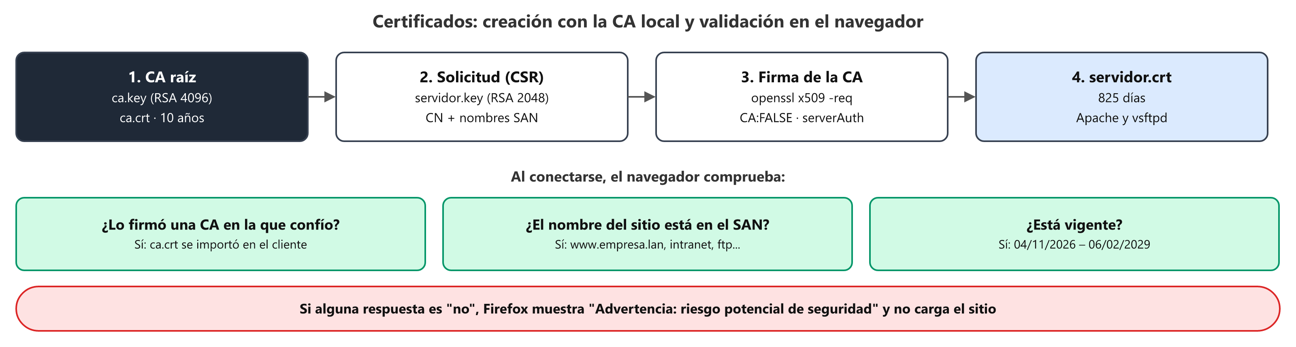
Figura 6. Creación del certificado con la CA local y comprobaciones que hace el navegador.

5.2 Archivos de los certificados
# =============================================================================
# ca.cnf - Datos de la AUTORIDAD CERTIFICADORA (CA) local de empresa.lan
# La CA firma el certificado del servidor. Los clientes que importan
# ca.crt confian automaticamente en todos los certificados que firme.
# =============================================================================
[req]
distinguished_name = dn
prompt = no
x509_extensions = ext_ca

[dn]
C = MX
ST = Coahuila
L = Monclova
O = Empresa LAN (laboratorio)
OU = Sistemas
CN = Empresa LAN - CA raiz

[ext_ca]
basicConstraints = critical, CA:TRUE, pathlen:0 # es una CA y no crea sub-CA
keyUsage = critical, keyCertSign, cRLSign # solo firma certificados
subjectKeyIdentifier = hash

# =============================================================================
# servidor.cnf - Solicitud y extensiones del certificado del servidor
# Un solo certificado sirve para todos los nombres del servidor (SAN).
# =============================================================================
[req]
distinguished_name = dn
prompt = no
req_extensions = ext_solicitud

[dn]
C = MX
ST = Coahuila
L = Monclova
O = Empresa LAN (laboratorio)
OU = Sistemas
CN = www.empresa.lan

# Extensiones incluidas en la solicitud (CSR)
[ext_solicitud]
subjectAltName = @nombres

# Extensiones que agrega la CA al firmar
[ext_servidor]
basicConstraints = critical, CA:FALSE
keyUsage = critical, digitalSignature, keyEncipherment
extendedKeyUsage = serverAuth # solo para servidores TLS
subjectKeyIdentifier = hash
authorityKeyIdentifier = keyid, issuer
subjectAltName = @nombres

# Nombres alternativos (SAN): los navegadores solo aceptan el certificado
# si el nombre del sitio aparece aqui
[nombres]
DNS.1 = www.empresa.lan
DNS.2 = empresa.lan
DNS.3 = intranet.empresa.lan
DNS.4 = ftp.empresa.lan
DNS.5 = srv01.empresa.lan
IP.1 = 192.168.50.10

Comandos principales de 02_certificados.sh:
openssl req -x509 -new -nodes -newkey rsa:4096 -sha256 -days 3650 \
-config config/ssl/ca.cnf -keyout private/ca.key -out ca.crt # CA
openssl req -new -nodes -newkey rsa:2048 -sha256 \
-config config/ssl/servidor.cnf -keyout private/servidor.key -out servidor.csr
openssl x509 -req -in servidor.csr -CA ca.crt -CAkey private/ca.key -CAcreateserial \
-days 825 -sha256 -extfile config/ssl/servidor.cnf -extensions ext_servidor -out servidor.crt
openssl verify -CAfile ca.crt servidor.crt # servidor.crt: OK

Archivo | Permisos | Uso
/etc/ssl/empresa/ca.crt | 644 | Certificado de la CA; se publica en http://www.empresa.lan/ca.crt
/etc/ssl/empresa/private/ca.key | 600 (root) | Llave de la CA: quien la tenga puede emitir certificados
/etc/ssl/empresa/servidor.crt | 644 | Certificado de Apache y vsftpd (SAN con todos los nombres)
/etc/ssl/empresa/private/servidor.key | 600 (root) | Llave privada del servidor

5.3 Configuración del cifrado (tarea42-seguridad.conf)
# =============================================================================
# tarea42-seguridad.conf - Cifrado SSL/TLS y cabeceras de seguridad
# Ruta en el servidor: /etc/apache2/conf-available/tarea42-seguridad.conf
# Se activa con: a2enconf tarea42-seguridad (aplica a todos los sitios)
# =============================================================================

# --- Protocolos: solo TLS 1.2 y TLS 1.3 (SSLv3, TLS 1.0 y 1.1 son inseguros) ---
SSLProtocol -all +TLSv1.2 +TLSv1.3

# --- Cifrados de TLS 1.2: solo intercambio ECDHE (secreto perfecto hacia
# adelante) con AES-GCM o ChaCha20. TLS 1.3 usa siempre cifrados seguros.
SSLCipherSuite ECDHE-ECDSA-AES128-GCM-SHA256:ECDHE-RSA-AES128-GCM-SHA256:ECDHE-ECDSA-AES256-GCM-SHA384:ECDHE-RSA-AES256-GCM-SHA384:ECDHE-ECDSA-CHACHA20-POLY1305:ECDHE-RSA-CHACHA20-POLY1305
# el cliente elige el mejor que soporte
SSLHonorCipherOrder off
SSLSessionTickets off
# evita el ataque CRIME
SSLCompression off

# Nombre global del servidor (evita el aviso AH00558 al arrancar)
ServerName srv01.empresa.lan

# --- No revelar version de Apache ni del sistema ---
# cabecera "Server: Apache" sin version
ServerTokens Prod
# sin pie de pagina en paginas de error
ServerSignature Off
# desactiva el metodo HTTP TRACE
TraceEnable Off

# --- Cabeceras de seguridad para todos los sitios ---
<IfModule mod_headers.c>
Header always set X-Content-Type-Options "nosniff"
Header always set X-Frame-Options "SAMEORIGIN"
Header always set Referrer-Policy "strict-origin-when-cross-origin"
# oculta la version de PHP
Header always unset X-Powered-By
</IfModule>

5.4 Certificado en el navegador
En el cliente, cliente_pruebas.sh confiar-ca descargó la CA, la instaló en el sistema (update-ca-certificates) y creó una política de Firefox que la importa. Firefox mostró el sitio como seguro; su aviso "Mozilla no reconoce al emisor... puede haber sido agregado por un administrador" solo indica que la confianza viene de una CA interna y no de las CA públicas que Firefox trae de fábrica.
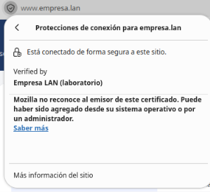
Figura 7. Firefox: conexión segura, verificada por Empresa LAN (laboratorio).
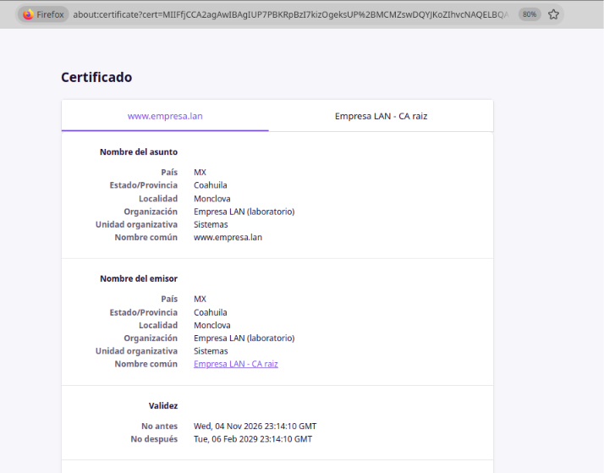
Figura 8. Certificado: emitido para www.empresa.lan por Empresa LAN - CA raiz, con su periodo de validez.
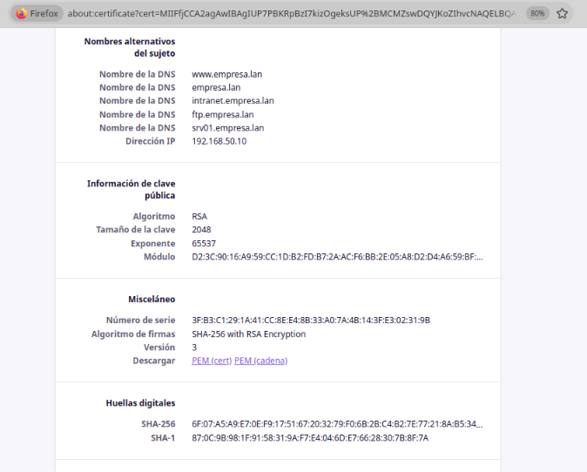
Figura 9. Nombres alternativos (SAN), clave RSA 2048 y firma SHA-256 con RSA.
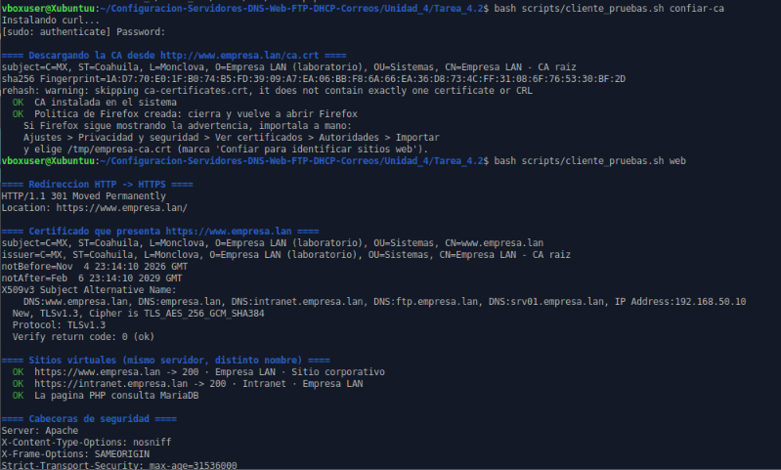
Figura 10. Importación de la CA en el cliente y pruebas web: redirección 301, TLSv1.3 con verificación correcta, dos sitios con código 200 y cabeceras de seguridad.

6. Servidor de archivos: FTPS y SFTP

6.1 Usuarios y jaulas
Usuario | Grupos | Shell | Jaula (raíz "/") | Escribe en
ftp_ventas | ftp_ventas, sftpusuarios | /usr/sbin/nologin | /srv/sftp/ftp_ventas (root, 755) | /archivos
ftp_soporte | ftp_soporte, sftpusuarios | /usr/sbin/nologin | /srv/sftp/ftp_soporte (root, 755) | /archivos

Los usuarios son locales del sistema, pero con shell nologin: pueden transferir archivos, nunca abrir una terminal. Sus contraseñas se generan al instalar y se guardan en /root/tarea42_credenciales.txt (600). vsftpd y SFTP usan la misma jaula, de modo que un archivo subido por un protocolo aparece en el otro.
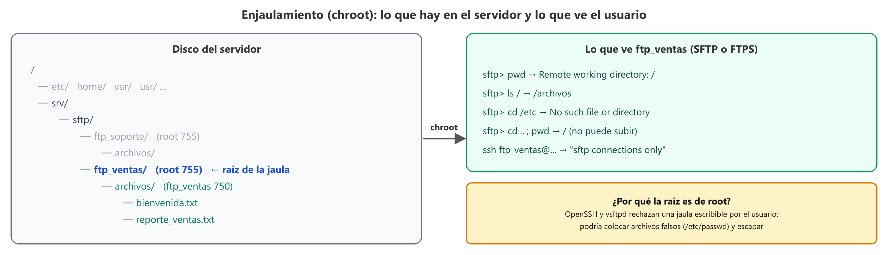
Figura 11. Enjaulamiento: estructura real en el disco y lo que ve el usuario.

6.2 vsftpd (FTPS)
# =============================================================================
# vsftpd.conf - Servidor FTP seguro (FTPS) - Tarea 4.2
# Ruta en el servidor: /etc/vsftpd.conf
#
# - Sin acceso anonimo
# - Solo usuarios locales que esten en /etc/vsftpd.userlist
# - Cada usuario enjaulado (chroot) en /srv/sftp/<usuario>
# - Inicio de sesion y datos cifrados obligatoriamente con TLS (FTPS)
# =============================================================================

# --- Modo de ejecucion: servicio independiente, solo IPv4 ---
listen=YES
listen_ipv6=NO

# --- Acceso ---
# SIN acceso anonimo
anonymous_enable=NO
# usuarios locales del sistema
local_enable=YES
# pueden subir, borrar y renombrar
write_enable=YES
# archivos subidos: 640, carpetas: 750
local_umask=027

# Lista blanca: solo los usuarios de este archivo pueden entrar
userlist_enable=YES
userlist_deny=NO
userlist_file=/etc/vsftpd.userlist

# Autenticacion PAM propia (igual a la de vsftpd pero sin pam_shells, porque
# los usuarios FTP tienen shell /usr/sbin/nologin y no pueden abrir terminal)
pam_service_name=vsftpd-tarea42

# --- Enjaulamiento (chroot jail) ---
# Al entrar, la raiz "/" del usuario es /srv/sftp/<usuario>: no puede subir
# a otras carpetas del servidor. La raiz pertenece a root y no tiene permiso
# de escritura (vsftpd lo exige); el usuario escribe dentro de "archivos".
chroot_local_user=YES
user_sub_token=$USER
local_root=/srv/sftp/$USER
# los listados muestran "ftp" en vez de usuarios reales
hide_ids=YES

# --- Cifrado TLS (FTPS explicito, AUTH TLS en el puerto 21) ---
ssl_enable=YES
rsa_cert_file=/etc/ssl/empresa/servidor.crt
rsa_private_key_file=/etc/ssl/empresa/private/servidor.key
allow_anon_ssl=NO
# la contrasena nunca viaja en texto plano
force_local_logins_ssl=YES
# los archivos tambien viajan cifrados
force_local_data_ssl=YES
ssl_sslv2=NO
ssl_sslv3=NO
ssl_ciphers=HIGH
# compatibilidad con clientes como FileZilla y curl
require_ssl_reuse=NO

# --- Modo pasivo: puertos para las transferencias de datos ---
pasv_enable=YES
pasv_min_port=40000
pasv_max_port=40100

# --- Registro de actividad: inicios de sesion, subidas y descargas ---
xferlog_enable=YES
xferlog_std_format=NO
vsftpd_log_file=/var/log/vsftpd.log
log_ftp_protocol=YES

# --- Otros ---
utf8_filesystem=YES
dirmessage_enable=NO
use_localtime=YES
ftpd_banner=Servidor FTPS de empresa.lan - acceso solo para usuarios autorizados
secure_chroot_dir=/var/run/vsftpd/empty

El módulo PAM de vsftpd de Ubuntu incluye pam_shells, que rechaza a los usuarios con shell nologin. Se creó /etc/pam.d/vsftpd-tarea42, idéntico al original pero sin esa regla, y la lista blanca /etc/vsftpd.userlist limita el acceso a los dos usuarios FTP:
# =============================================================================
# vsftpd-tarea42 - Autenticacion PAM del servidor FTP (Tarea 4.2)
# Ruta en el servidor: /etc/pam.d/vsftpd-tarea42
# Igual a /etc/pam.d/vsftpd de Ubuntu, sin pam_shells.so: los usuarios FTP
# tienen shell /usr/sbin/nologin a proposito.
# =============================================================================
# Usuarios del sistema prohibidos en FTP (root, daemon, ...)
auth required pam_listfile.so item=user sense=deny file=/etc/ftpusers onerr=succeed
@include common-account
@include common-session
@include common-auth

6.3 OpenSSH (SFTP)
# =============================================================================
# sshd-sftp.conf - SFTP enjaulado con OpenSSH (Tarea 4.2)
# Ruta en el servidor: /etc/ssh/sshd_config.d/50-tarea42-sftp.conf
#
# Los miembros del grupo sftpusuarios:
# - solo pueden usar SFTP (no tienen terminal ni ejecutan comandos)
# - quedan enjaulados en /srv/sftp/<usuario>
# =============================================================================

Match Group sftpusuarios
# %u = nombre del usuario
ChrootDirectory /srv/sftp/%u
# SFTP interno de sshd; registra cada operacion
ForceCommand internal-sftp -l INFO
PasswordAuthentication yes
# no puede usar el servidor como tunel
AllowTcpForwarding no
X11Forwarding no
PermitTTY no

# Fin del bloque Match: lo que siga en sshd_config vuelve a aplicar a todos
Match all

Match all cierra el bloque: el archivo se incluye al principio de sshd_config, y sin esa línea las opciones que siguen en el archivo principal quedarían dentro del Match. La configuración se valida con sshd -t antes de reiniciar el servicio.

6.4 Pruebas desde el cliente
Sesión SFTP con ftp_ventas: pwd responde /, en la raíz solo existe /archivos, cd /etc falla porque /etc no existe dentro de la jaula, y la descarga (get) y la subida (put) funcionan. La prueba de FTPS confirma que el servidor rechaza el acceso anónimo y el inicio de sesión sin cifrar, y que con TLS el usuario solo ve su carpeta.
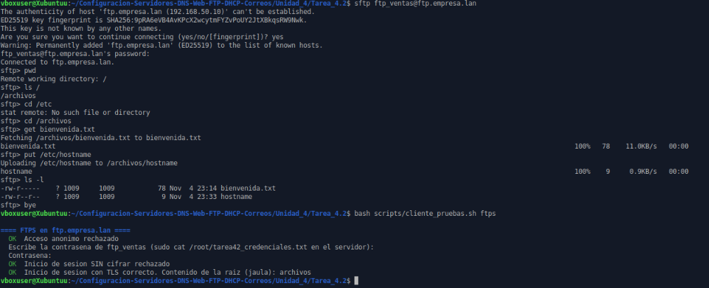
Figura 12. SFTP enjaulado (pwd, ls /, cd /etc rechazado, get y put) y pruebas de FTPS desde el cliente.
Figura 13. Intento de abrir una terminal con ssh: "This service allows sftp connections only."
Figura 14. Archivo subido por el cliente dentro de la jaula en el servidor
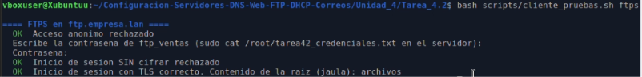
Figura 15. Log de vsftpd: intentos rechazados y sesión TLS correcta

7. Resultados

7.1 Validación automática (99_validar.sh)
# | Prueba | Resultado
1-3 | apache2 y mariadb activos; configuración de Apache sin errores | PASA
4-5 | Virtual hosts www.empresa.lan e intranet.empresa.lan en el puerto 443 | PASA
6 | HTTP redirige a HTTPS (301) | PASA
7-8 | Certificado firmado por la CA local y válido para www.empresa.lan | PASA
9-12 | HTTPS con certificado de confianza; PHP genera la página, consulta MariaDB y muestra los empleados | PASA
13-14 | La intranet responde a la red interna y rechaza otra red (10.0.2.15) con 403 | PASA
15-17 | TLS 1.3 y 1.2 aceptados; TLS 1.1 rechazado | PASA
18-19 | Cabecera HSTS; cabecera Server sin versión | PASA
20-21 | MariaDB no escucha en la red; webapp no puede modificar datos | PASA
22-24 | vsftpd activo; acceso anónimo y sesión sin cifrar rechazados (530) | PASA
25-27 | ftp_ventas entra con TLS; en su raíz solo ve archivos y no ve la carpeta de ftp_soporte | PASA
28-29 | Subida y descarga por FTPS | PASA
30-33 | sshd sin errores; SFTP: raíz /, solo archivos, no puede entrar a /etc | PASA
34-35 | Subida y descarga por SFTP; el usuario no tiene terminal | PASA

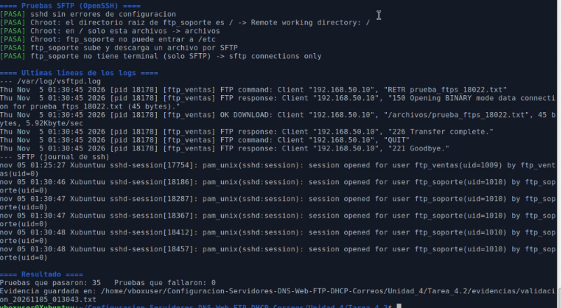
Figura 16. Resultado de 99_validar.sh: 35 pruebas, 0 fallaron

7.2 Problemas encontrados y solución
Problema | Causa | Solución
Apache, vsftpd o sshd podían fallar al leer la configuración | No aceptan comentarios al final de una línea (opcion valor # nota) | Todos los comentarios van en su propia línea, arriba de cada opción
Los usuarios con nologin no podían entrar por FTP | pam_shells en el PAM de vsftpd exige una shell válida | PAM propio vsftpd-tarea42 sin pam_shells
16 pruebas fallaron en la primera validación | Xubuntu no trae curl instalado | El script lo instala antes de las pruebas
Las pruebas SFTP fallaban aunque la sesión se abría | sftp -b activa BatchMode y desactiva el inicio con contraseña | Opción -o BatchMode=no antes de -b
La prueba de MariaDB del cliente fallaba a veces | grep -q en una tubería con pipefail cortaba la descarga | Guardar la página completa antes de buscar el texto
Firefox no usa los certificados del sistema | El paquete snap tiene su propio almacén | Política /etc/firefox/policies/policies.json que importa la CA

8. Conclusiones
El stack Apache + PHP + MariaDB permite publicar sitios dinámicos, y los Virtual Hosts hacen posible alojar varios en un mismo servidor, cada uno con sus reglas: el sitio público para todos y la intranet solo para la red interna. HTTPS protege la información en tránsito y demuestra la identidad del servidor; para un dominio interno, una CA local cumple la misma función que una CA pública, siempre que su certificado se distribuya a los equipos de la empresa. Desactivar los protocolos antiguos, ocultar versiones y enviar cabeceras como HSTS reduce la superficie de ataque.
En la transferencia de archivos, la combinación de usuarios sin terminal, chroot y cifrado obligatorio limita lo que un usuario (o alguien que robe su contraseña) puede hacer: solo ve su carpeta, no puede ejecutar comandos y sus credenciales nunca viajan en texto plano. SFTP resulta más sencillo de asegurar que FTPS, porque usa un solo puerto y aprovecha OpenSSH, mientras que FTPS necesita un rango de puertos pasivos. El servidor queda listo para la Tarea 4.3, que agregará el correo electrónico sobre el mismo dominio y la misma CA.

8.1 Enlaces
Repositorio GitHub: https://github.com/JosueJavierAlvarezValle2024/Configuracion-Servidores-DNS-Web-FTP-DHCP-Correos/tree/main/Unidad_4/Tarea_4.2

8.2 Referencias
- Apache HTTP Server 2.4 Documentation: Virtual Hosts, mod_ssl y mod_rewrite. The Apache Software Foundation.
- MariaDB Knowledge Base: mariadb-secure-installation, GRANT. MariaDB Foundation.
- vsftpd.conf(5). Chris Evans, vsftpd.
- sshd_config(5), sftp(1), internal-sftp. OpenSSH.
- openssl-req(1), openssl-x509(1), x509v3_config(5). OpenSSL Project.
- Mozilla Firefox Enterprise Policies: Certificates. Mozilla.
- Ubuntu Server Documentation: Apache2, MariaDB, FTP y OpenSSH. Canonical.

